МИНИСТЕРСТВО ЛЕСНОГО ХОЗЯЙСТВА
И ОХРАНЫ ОБЪЕКТОВ ЖИВОТНОГО МИРА НИЖЕГОРОДСКОЙ ОБЛАСТИ
Государственное бюджетное профессиональное
образовательное учреждение Нижегородской области
«КРАСНОБАКОВСКИЙ ЛЕСНОЙ КОЛЛЕДЖ»

День 6. Создание графического интерфейса (GUI) на Python + Tkinter для работы с БД

Выполнила: студентка Бакуменко Виктория
Группа: 24-ИС
Руководитель: Александр Вениаминович Торопов

р.п. Красные Баки
2026 г.
Цели занятия:
После изучения этого дня студент сможет:
- Подключиться к базе данных MySQL из Python через библиотеку mysql-connector-python.
- Создать графический интерфейс на tkinter с таблицей (Treeview), полями ввода и кнопками.
- Реализовать CRUD-операции (Create, Read, Update, Delete) для выбранной таблицы.
- Выполнять SQL-запросы через интерфейс и отображать результаты.

Задание.
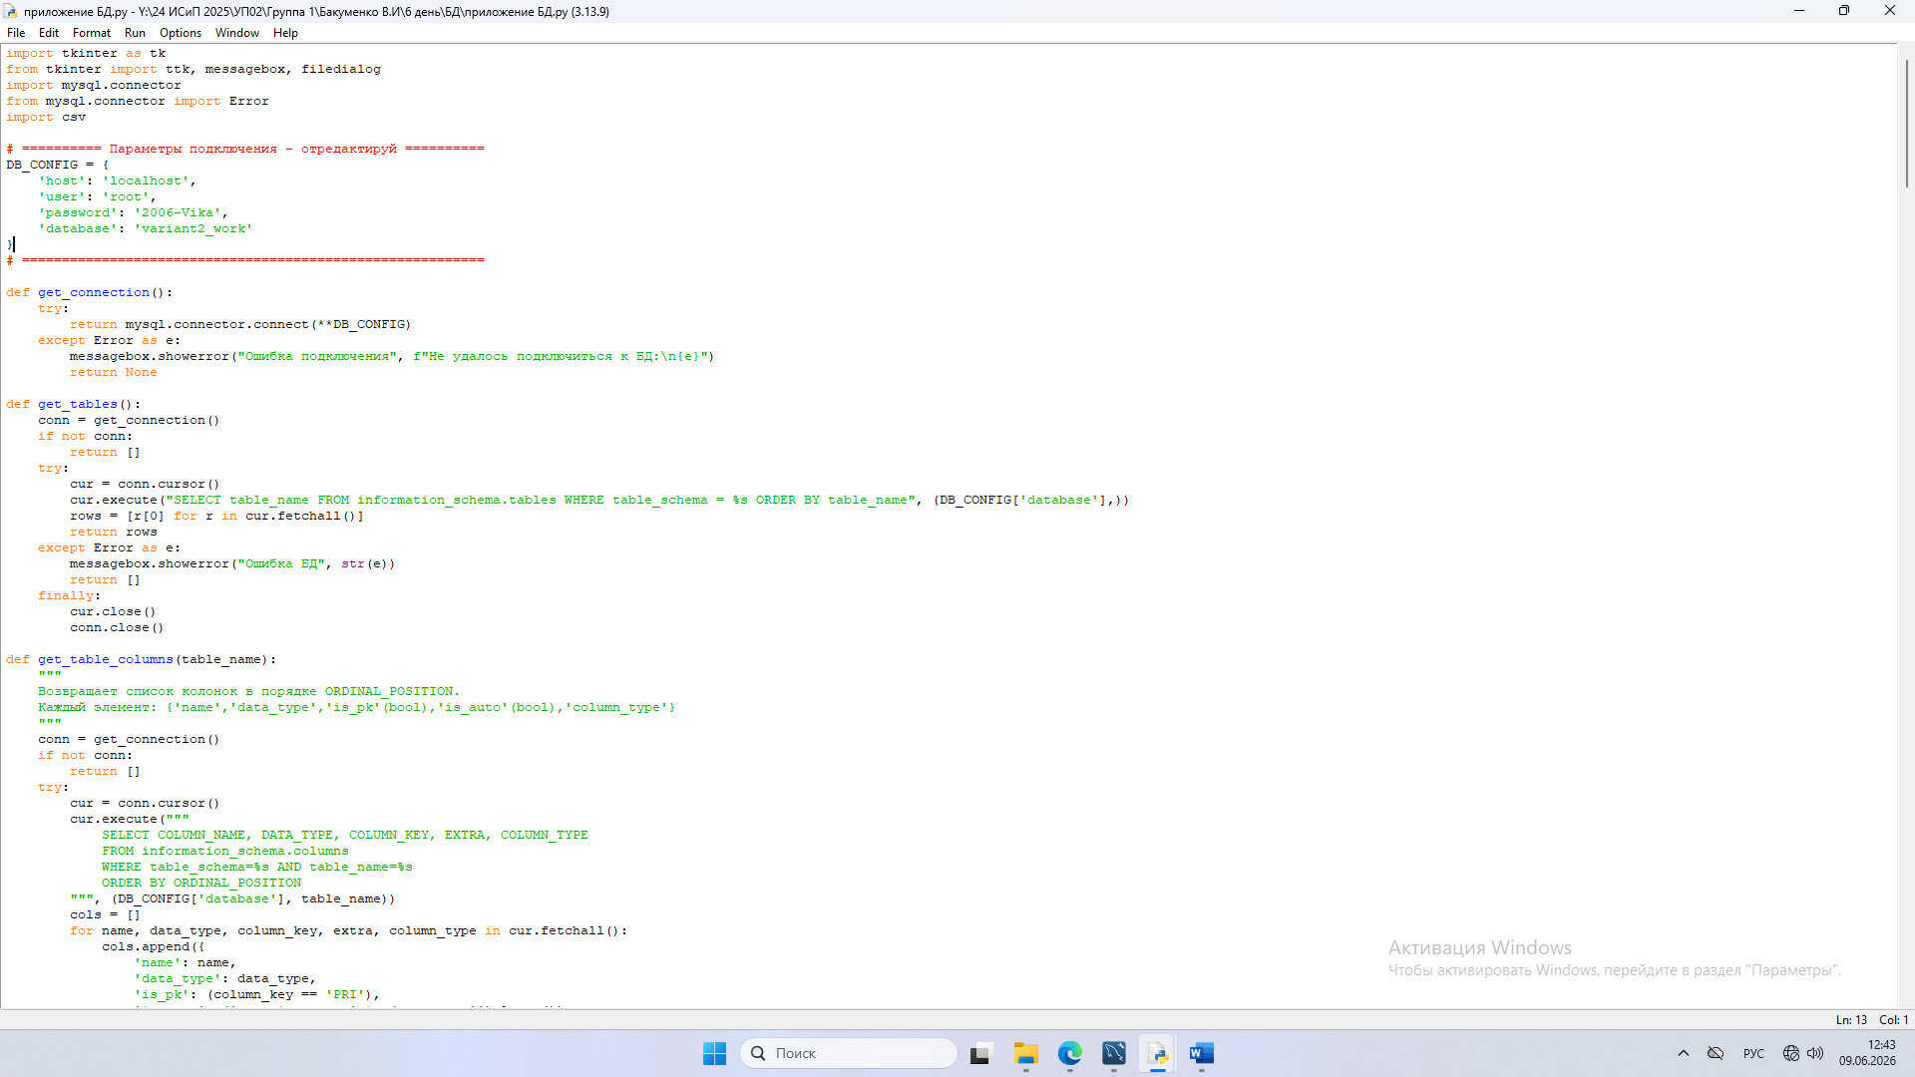

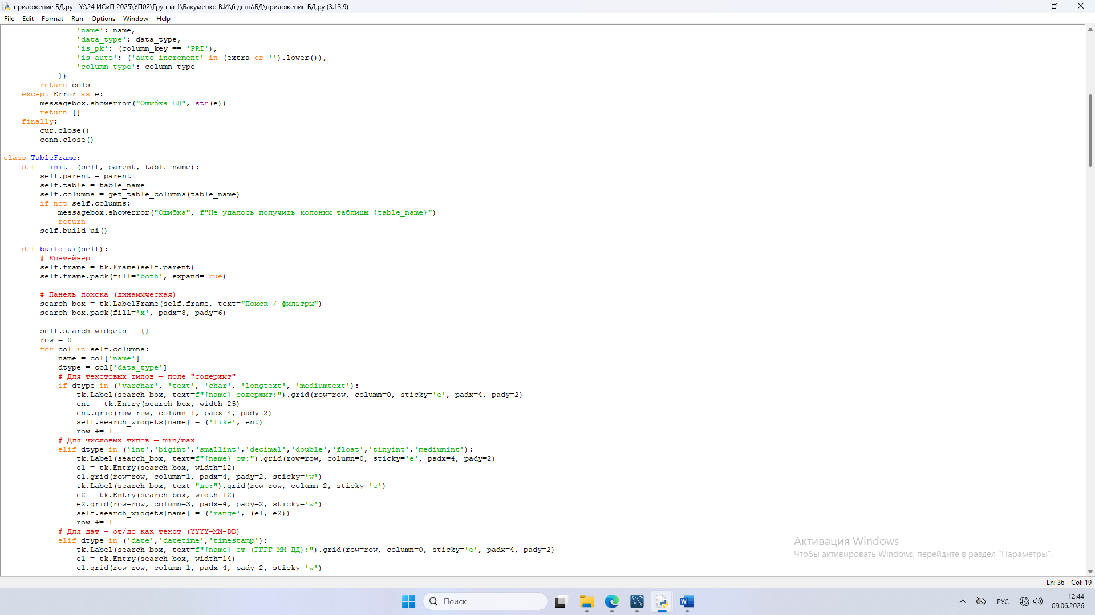
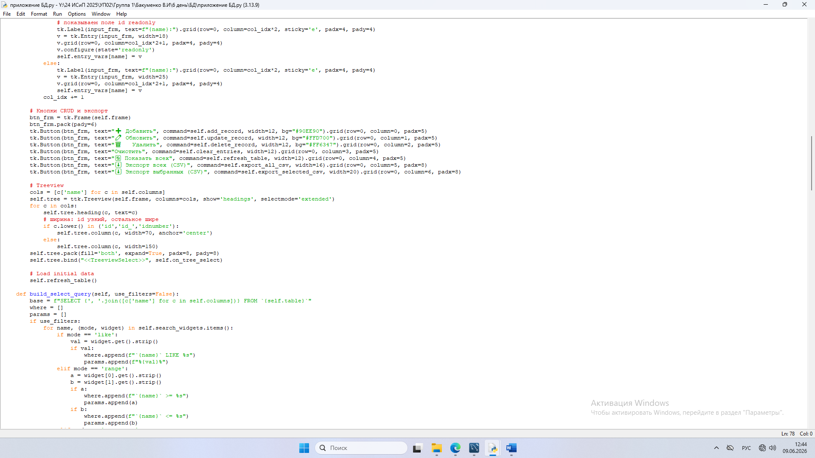
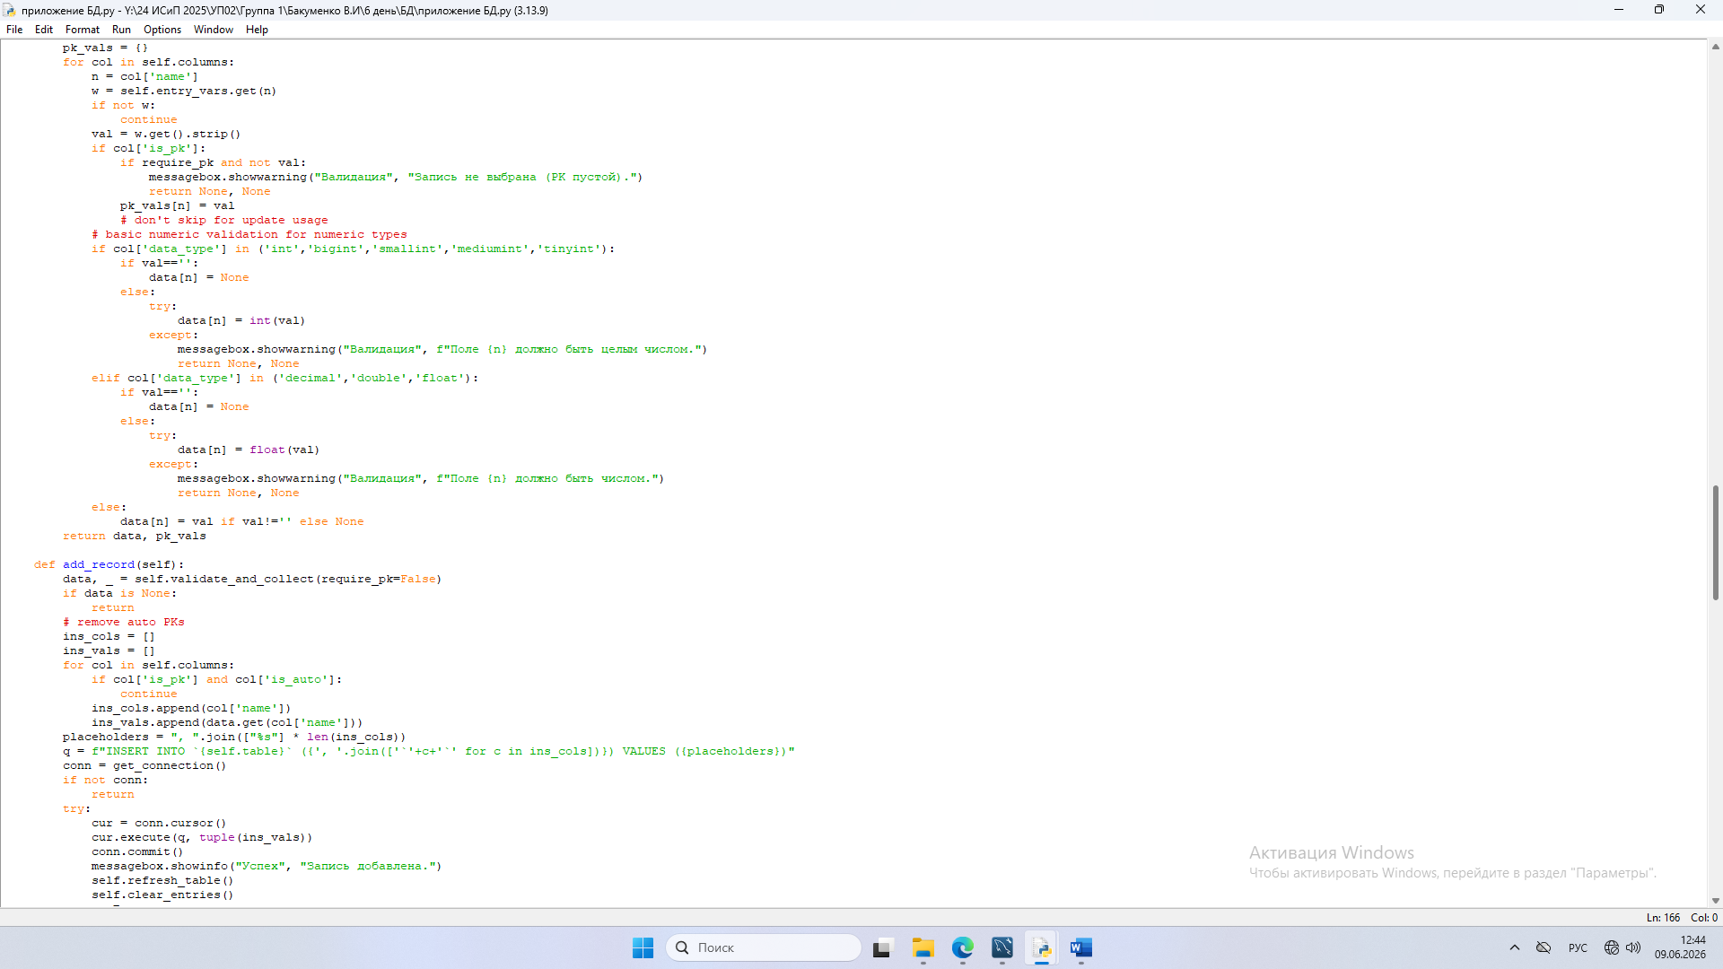
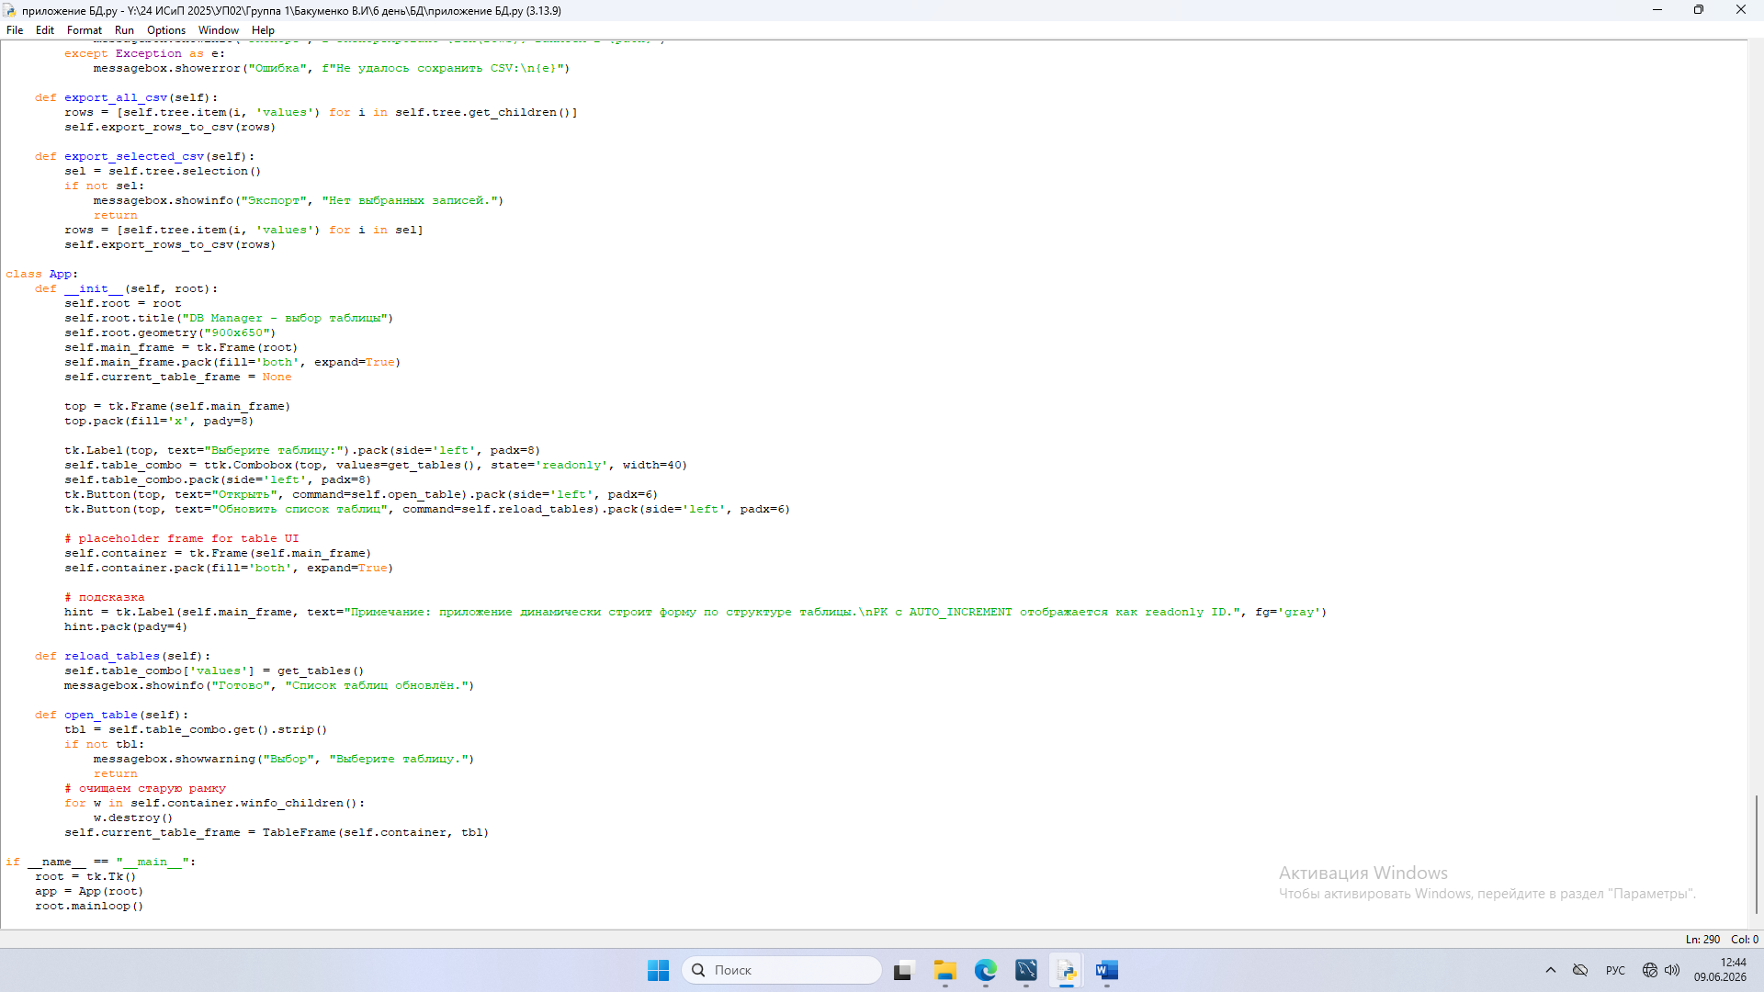
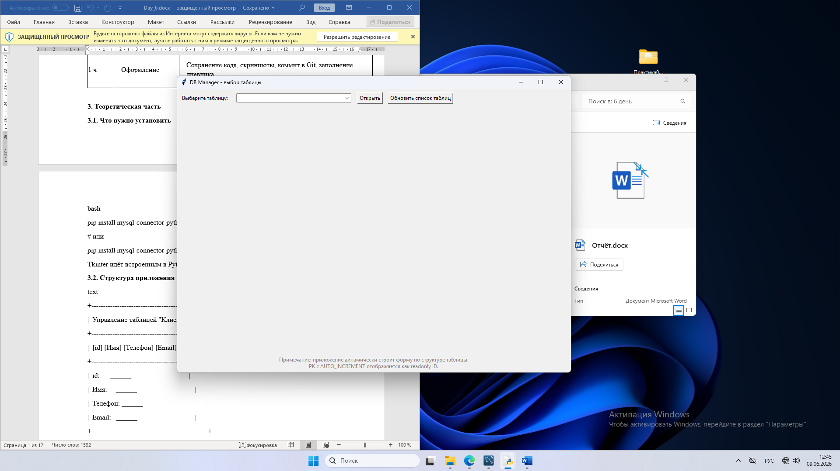
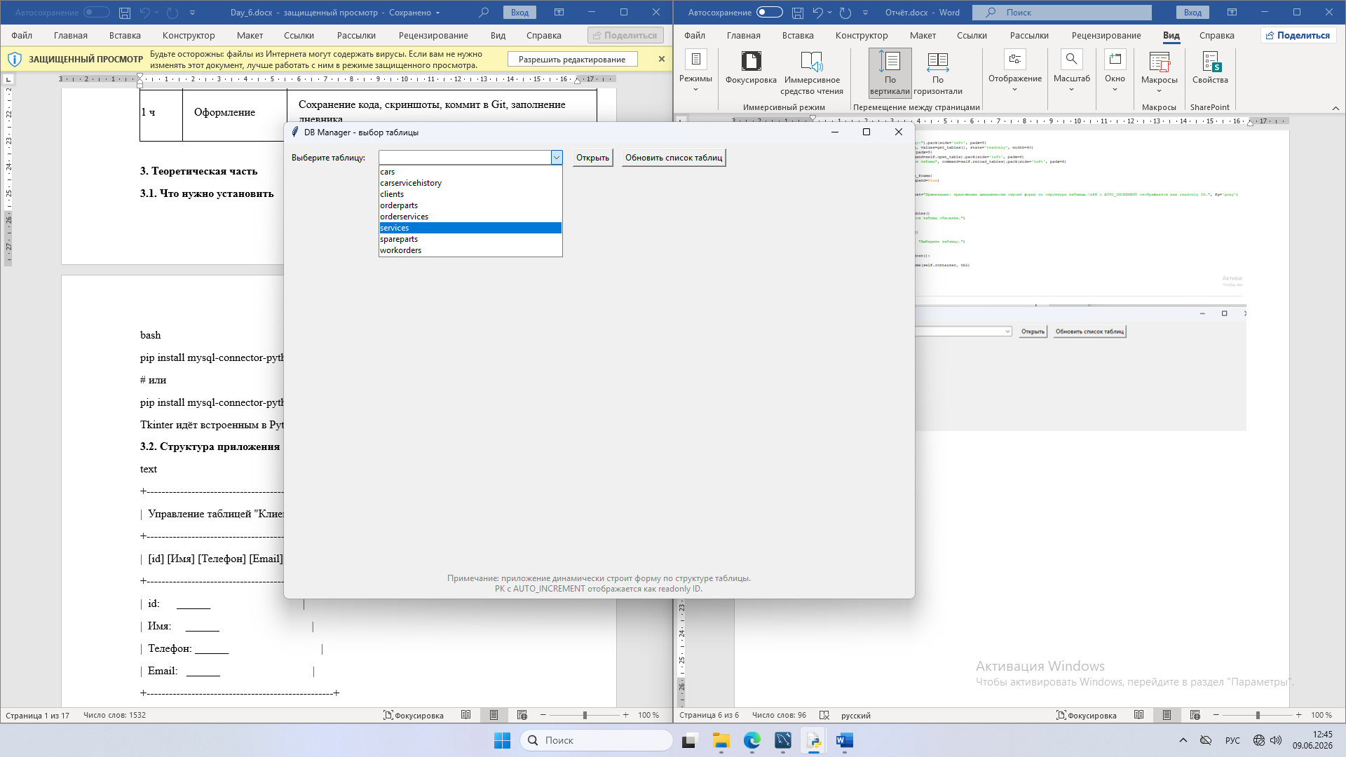
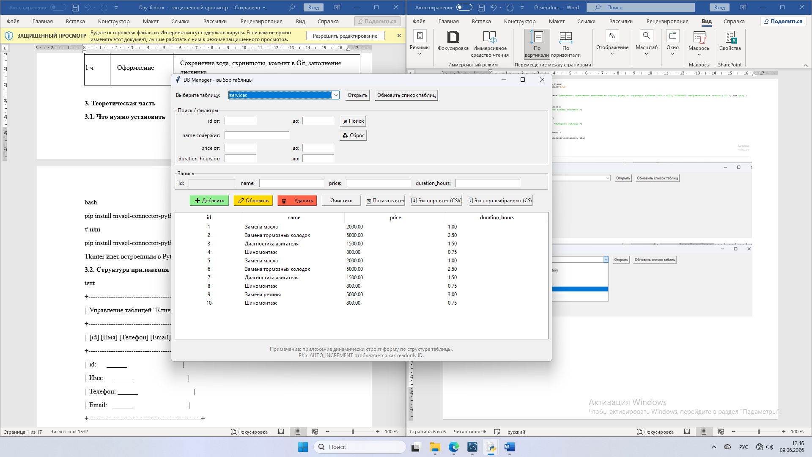
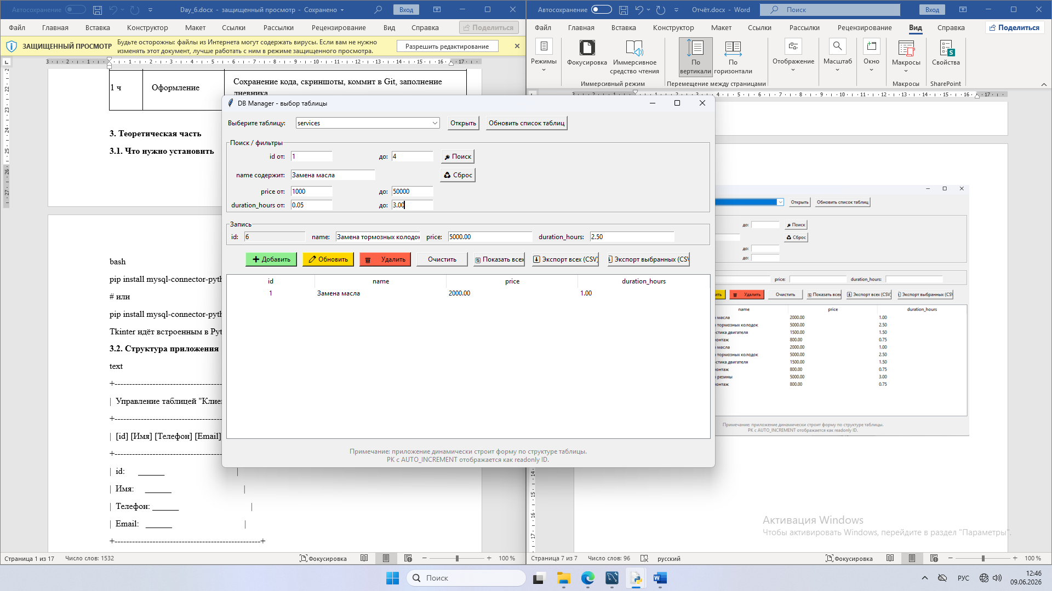
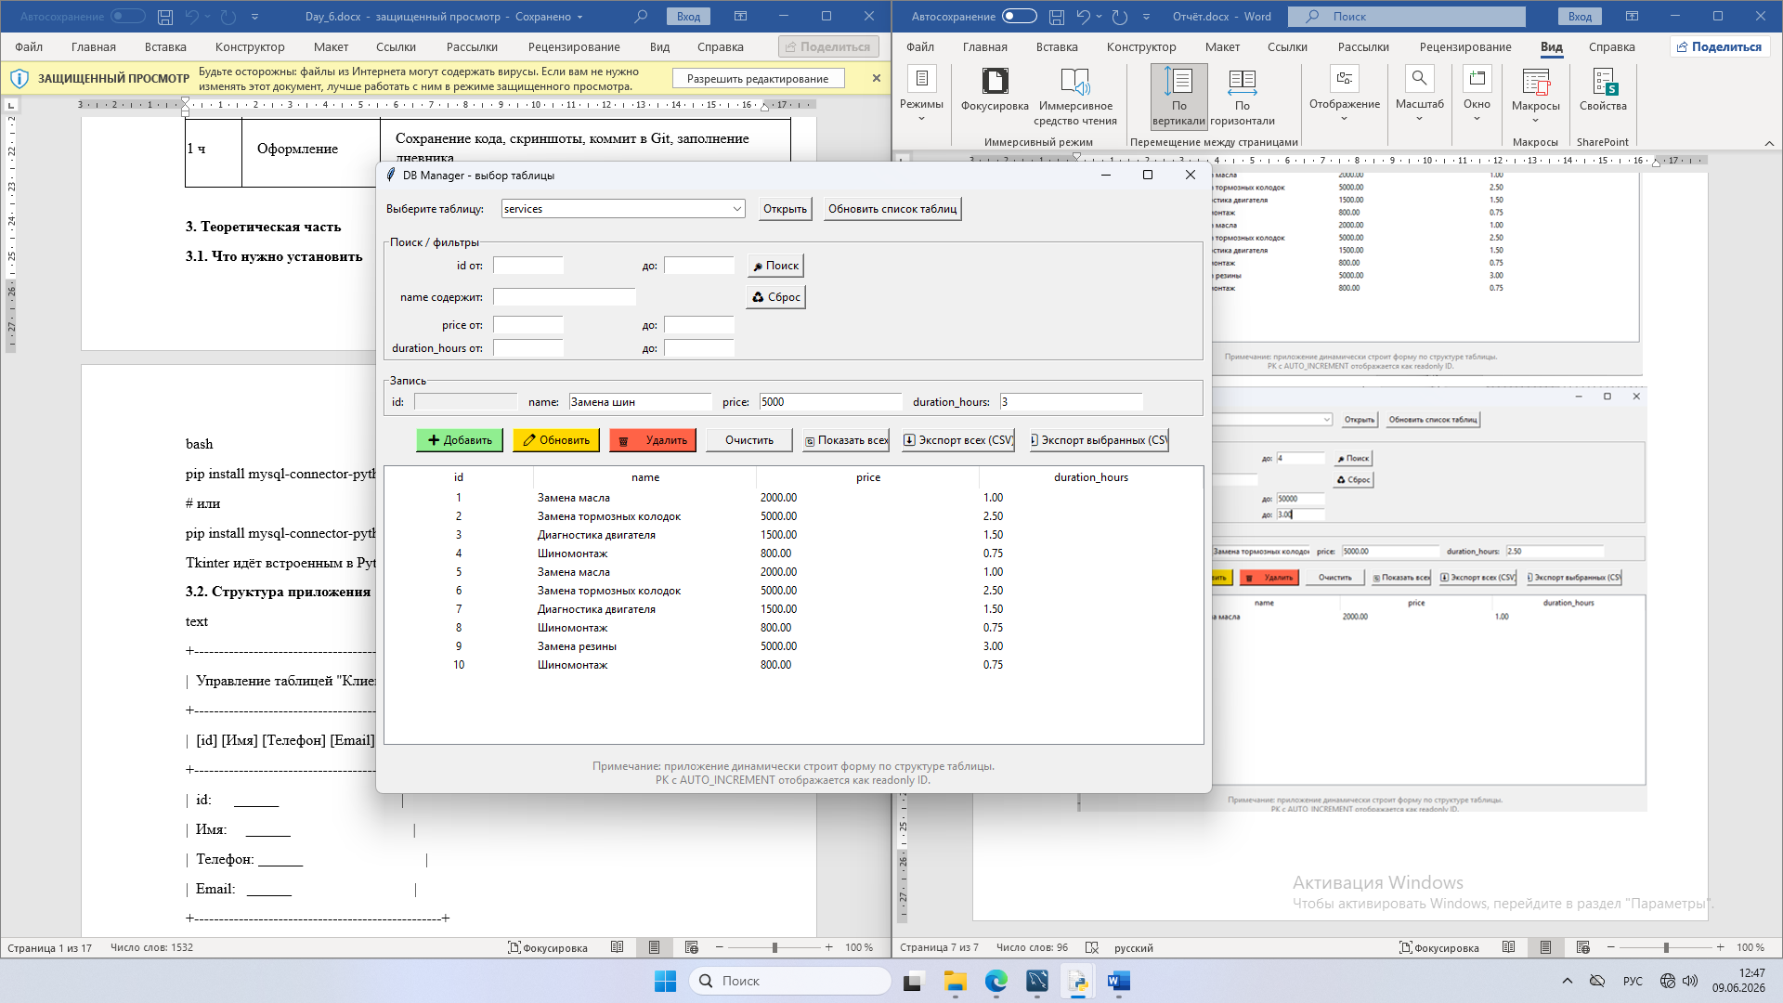
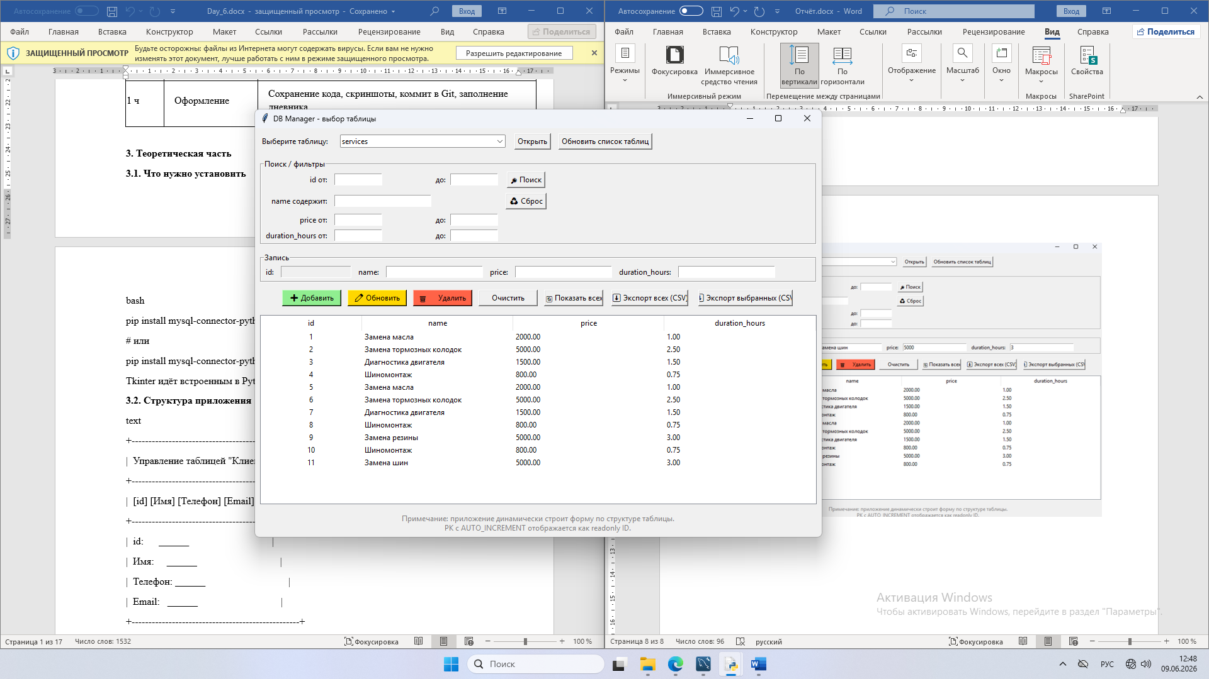
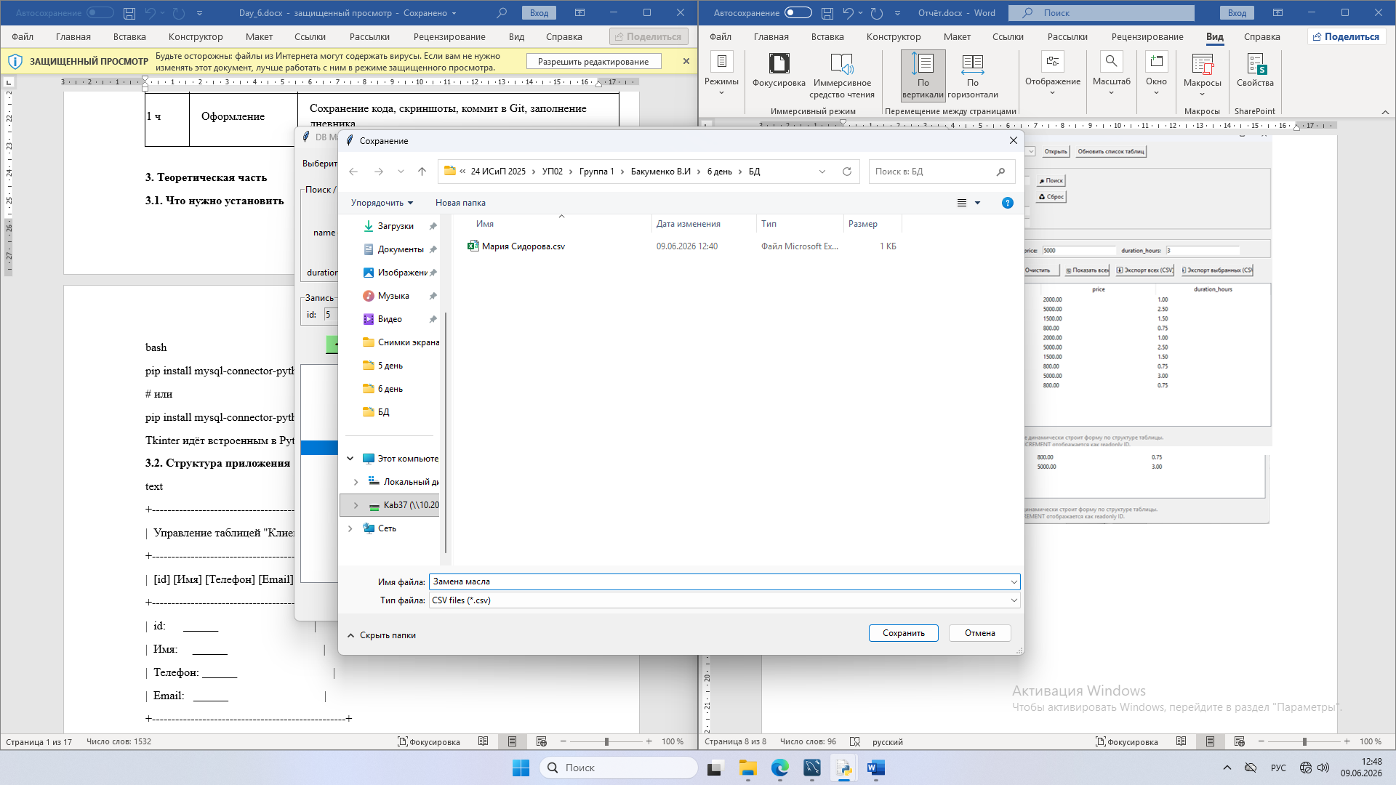
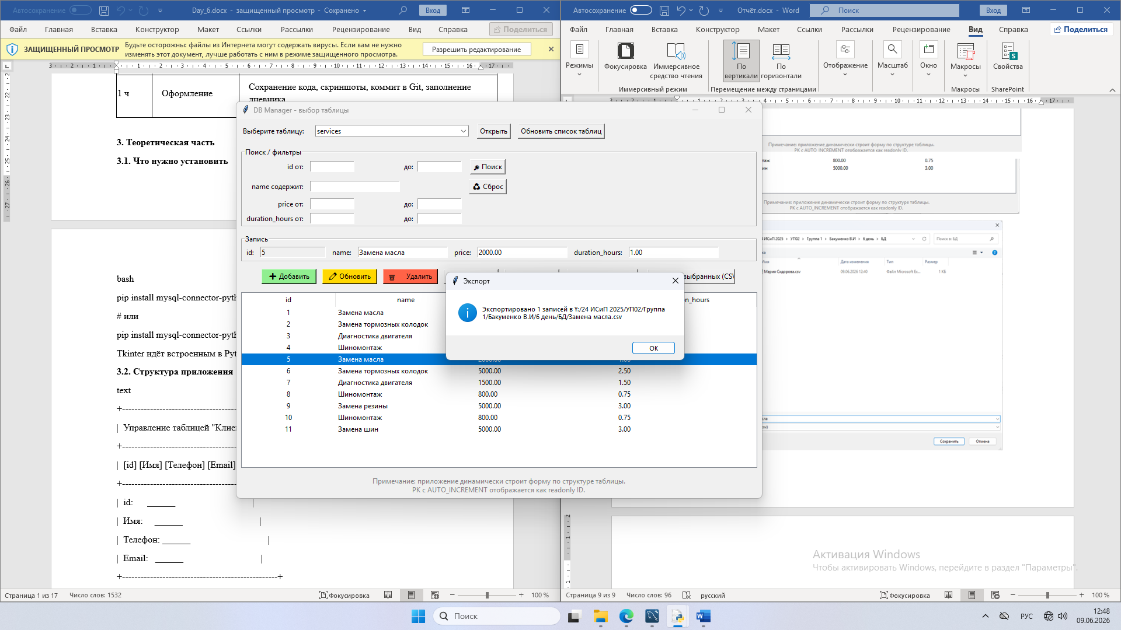
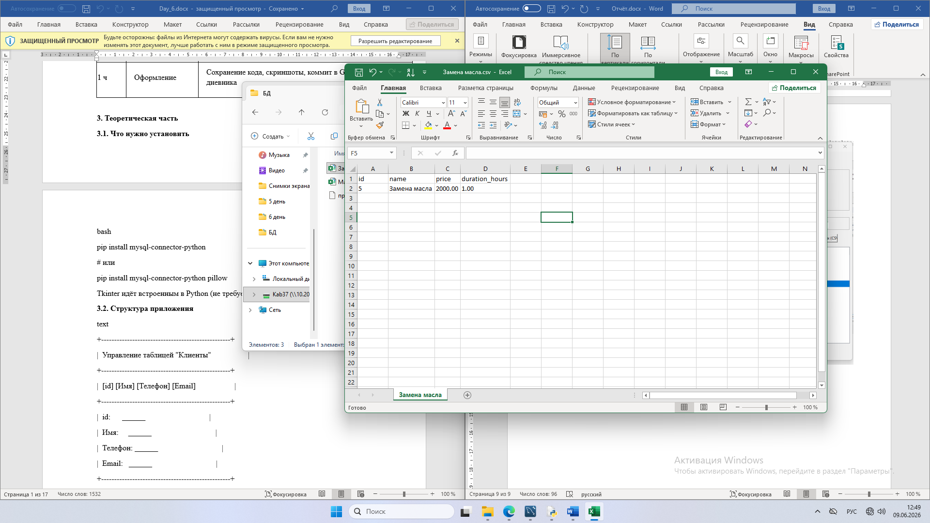

В ходе работы я подключилась к базе данных MySQL из Python через библиотеку mysql-connector-python. Создала графический интерфейс на tkinter с таблицей (Treeview), полями ввода и кнопками.
Это приложение показывает список таблиц и позволяет выбрать любую, динамически читает структуру и строит форму. В приложение присутствует поиск, экспорт, добавить, обновить и удалить.

Контрольные вопросы:
1. Параметр AUTO_INCREMENT создает уникальные номера для новых записей. Он избавляет от ручного подсчета и защищает от дублей.
2. Без значений для NOT NULL MySQL откажется сохранять запись. Возникнет ошибка: «Field doesn’t have a default value».
3. Получить выделенную строку в Tkinter: используйте метод .selection() компонента Treeview. Он возвращает ID строки, а item(ID)['values'] — сами данные.
4. Нельзя менять первичный ключ, потому что это нарушает связи с другими таблицами. Лучше удалить запись и создать новую.
5. Защита от инъекций: всегда передавайте данные в виде параметров %s, а не встраивайте их в строку запроса. Так драйвер защитит базу от взлома.

Вывод: Сегодня я освоила весь цикл работы с базой данных через графический интерфейс. Научилась подключаться к MySQL из Python, строить удобный интерфейс с помощью Tkinter и выполнять стандартные операции: добавлять, изменять, удалять и просматривать данные. Эти навыки позволяют быстро создавать простые учетные системы для бизнеса.

